TIPO DE REUNIÓN “Marque con una X”
Comité |  | Auditoría
Reunión interna |  | Capacitación | X
Reunión Personal |  | Junta Directiva
Reunión con cliente y/o proveedores |  | Visita entes reguladores
Otro, ¿Cuál?

OBJETIVO DE LA REUNIÓN: Evaluar los aspectos normativos y de calidad relacionados con la habilitación de servicios de salud, conforme a la Resolución 3100 de 2019.
FECHA: 22 DE ABRIL - 2025 | HORA DE INICIO: 11:00 AM | HORA FINALIZACIÓN: 11:30 AM
LUGAR: PRESENCIAL EN SEDE

TEMAS A TRATAR:
- Verificación de asistencia
- Capacitación de política y programa de seguridad al paciente
- Evaluación y adherencia sobre temas explicados
- Preguntas acerca del tema
- Cierre de la capacitación

COMPROMISOS ACTA ANTERIOR | CUMPLIÓ
COMPROMISOS ACTA ANTERIOR | SI | NO
- N/A

DESARROLLO DE LA REUNION (COMENTARIOS)
- DESARROLLO DE LA ACTIVIDAD:
Siendo las 11:00 am del día 22 de abril del 2025, se inicia capacitación a los trabajadores dando a conocer que es:
Desarrollo de la Actividad
- Introducción
- Se inició la capacitación con una breve presentación sobre la importancia de garantizar la seguridad del paciente como eje fundamental en la atención en salud.
- Se explicó la relación entre la política y el programa, destacando su alineación con el Sistema Obligatorio de Garantía de la Calidad en Salud (SOGCS).

- Política de Seguridad del Paciente
- Se definió la política como el compromiso institucional orientado a prevenir eventos adversos.
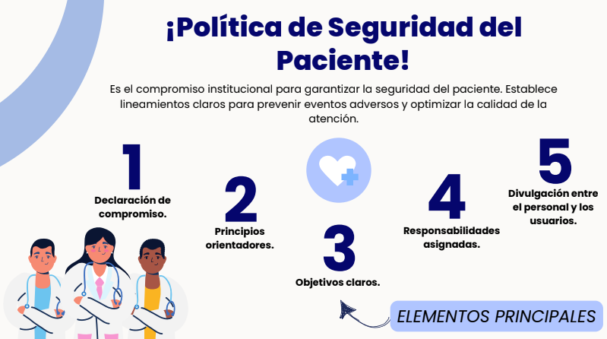
- Elementos tratados: declaración de compromiso, principios orientadores, objetivos y asignación de responsabilidades.

- Principios Orientadores
- Se detallaron los principios clave, como:
    - Atención centrada en el usuario.
    - Cultura de seguridad.
    - Integración con el SOGCS.
    - Multicausalidad.
    - Alianza con el paciente y su familia.
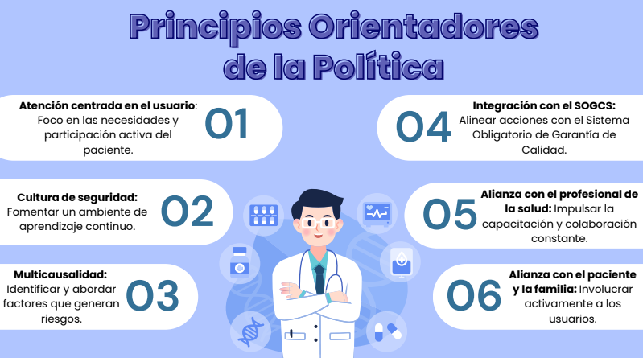
    - Alianza con el profesional de la salud.

- Programa de Seguridad del Paciente

- Se explicó el programa como un conjunto de estrategias que operacionalizan la política y buscan prevenir eventos adversos.
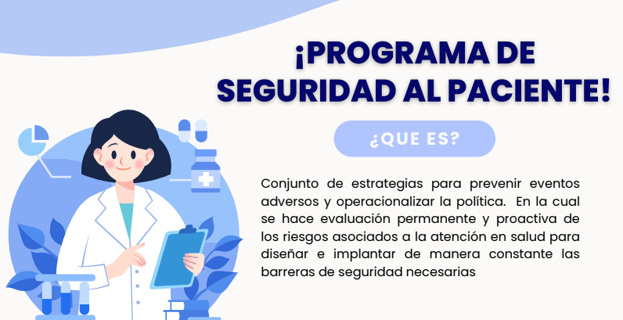
- Componentes destacados: diagnóstico inicial, plan de acción, capacitación continua, sistema de notificación, análisis de eventos, y seguimiento y evaluación.

- Protocolo de Londres
- Se presentó como una herramienta fundamental para el análisis estructurado de eventos adversos.
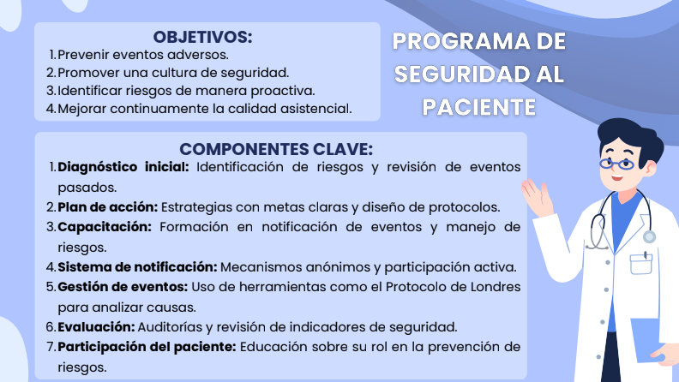
- Se explicaron sus etapas: recolección de datos, análisis de hechos, identificación de causas raíz, diseño de acciones correctivas y monitoreo.

Se finaliza realizando la evaluación de los conocimientos previos y se hace la socialización de las respuestas.

- ANÁLISIS DE EVALUACIÓN / PRE-TEST Y POST-TEST
Antes de iniciar la capacitación, se aplicó un pre-test a los participantes para identificar su nivel inicial de conocimiento. Tras la capacitación, se realizó un post-test con el mismo contenido para medir el aprendizaje logrado. A continuación, se detalla el comparativo entre los resultados del pre-test y el post-test:
DETALLE DE INFORMACIÓN DE LA EVALUACIÓN
- Cantidad de participantes: 2
- Puntaje asignado por respuesta correcta: 1 puntos
- Total de preguntas planteadas: 10 (5 preguntas por participante)
Comparativo Pre-Test vs Post-Test por pregunta:
Pregunta 1:
- Pre-Test: 2 respuestas correctas / 2 preguntas planteadas (100%)
- Post-Test: 2 respuestas correctas / 2 preguntas planteadas (100%)
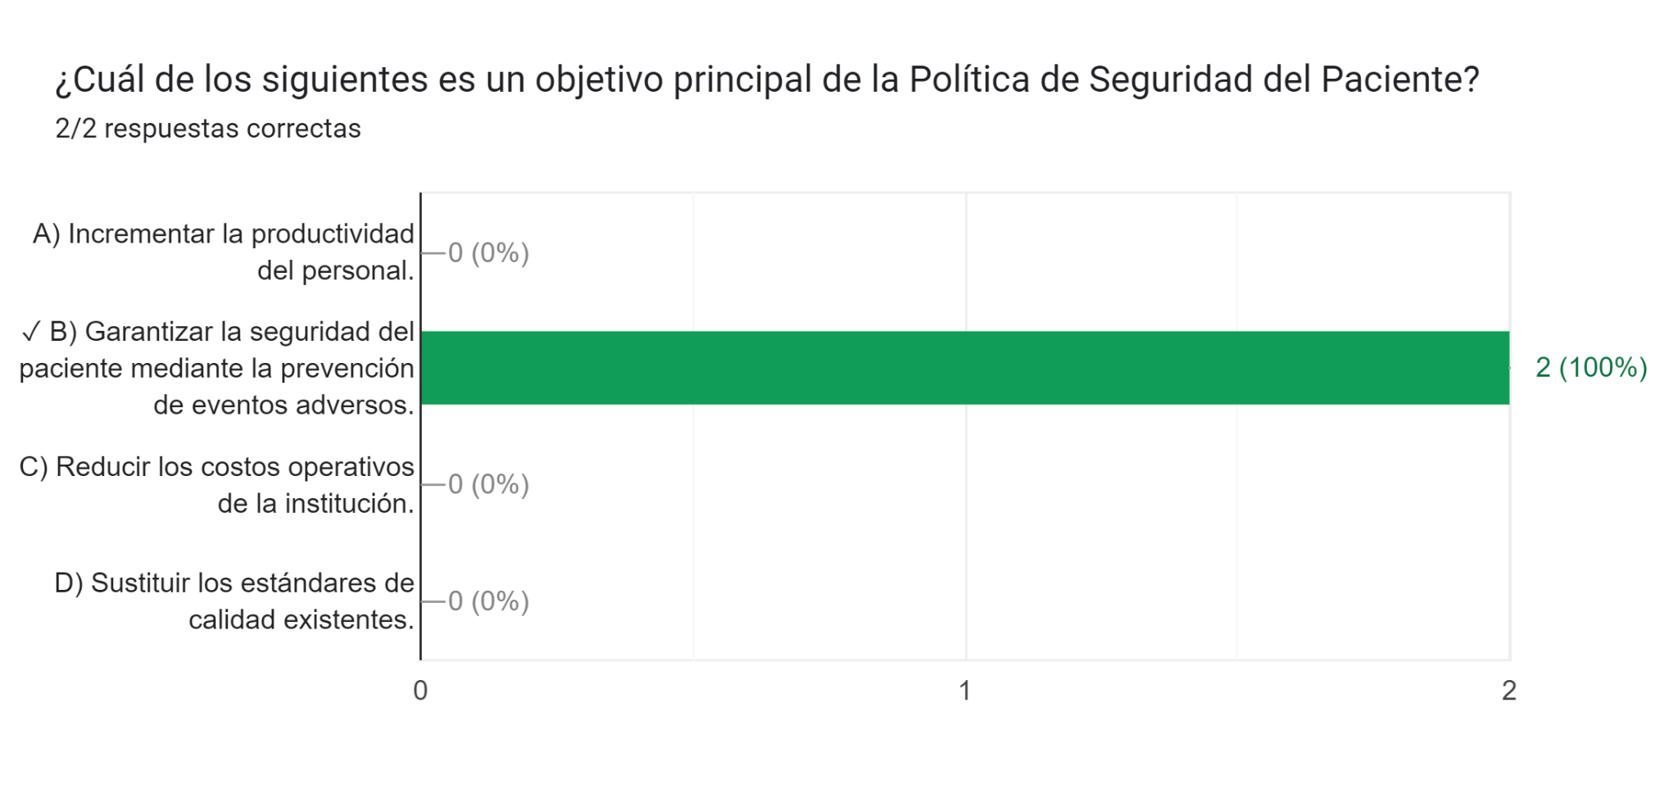Pregunta 2:
- Pre-Test: 2 respuestas correctas / 2 preguntas planteadas (100%)
- Post-Test: 2 respuestas correctas / 2 preguntas planteadas (100%))
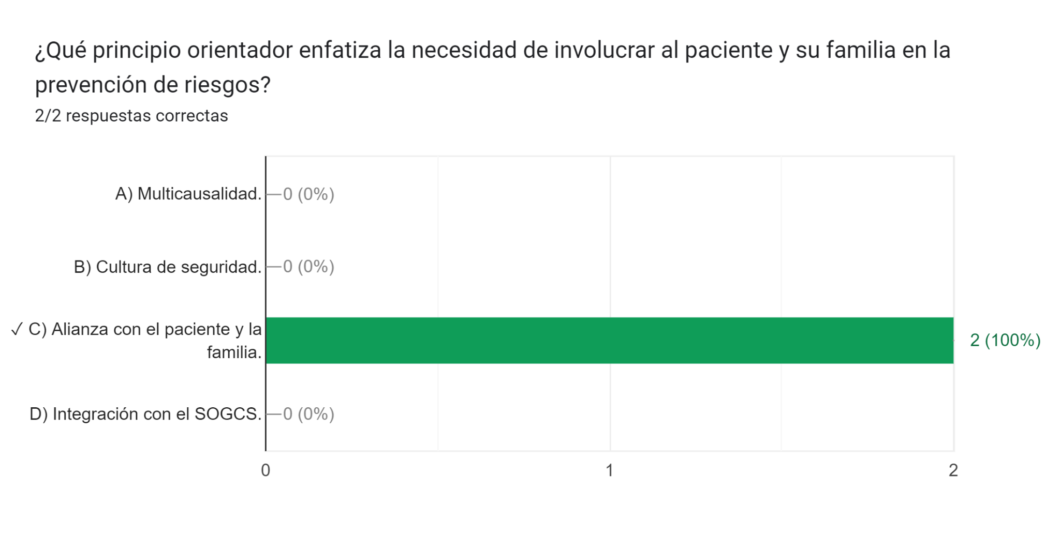
Pregunta 3:
- Pre-Test: 2 respuestas correctas / 2 preguntas planteadas (100%)
- Post-Test: 2 respuestas correctas / 2 preguntas planteadas (100%)
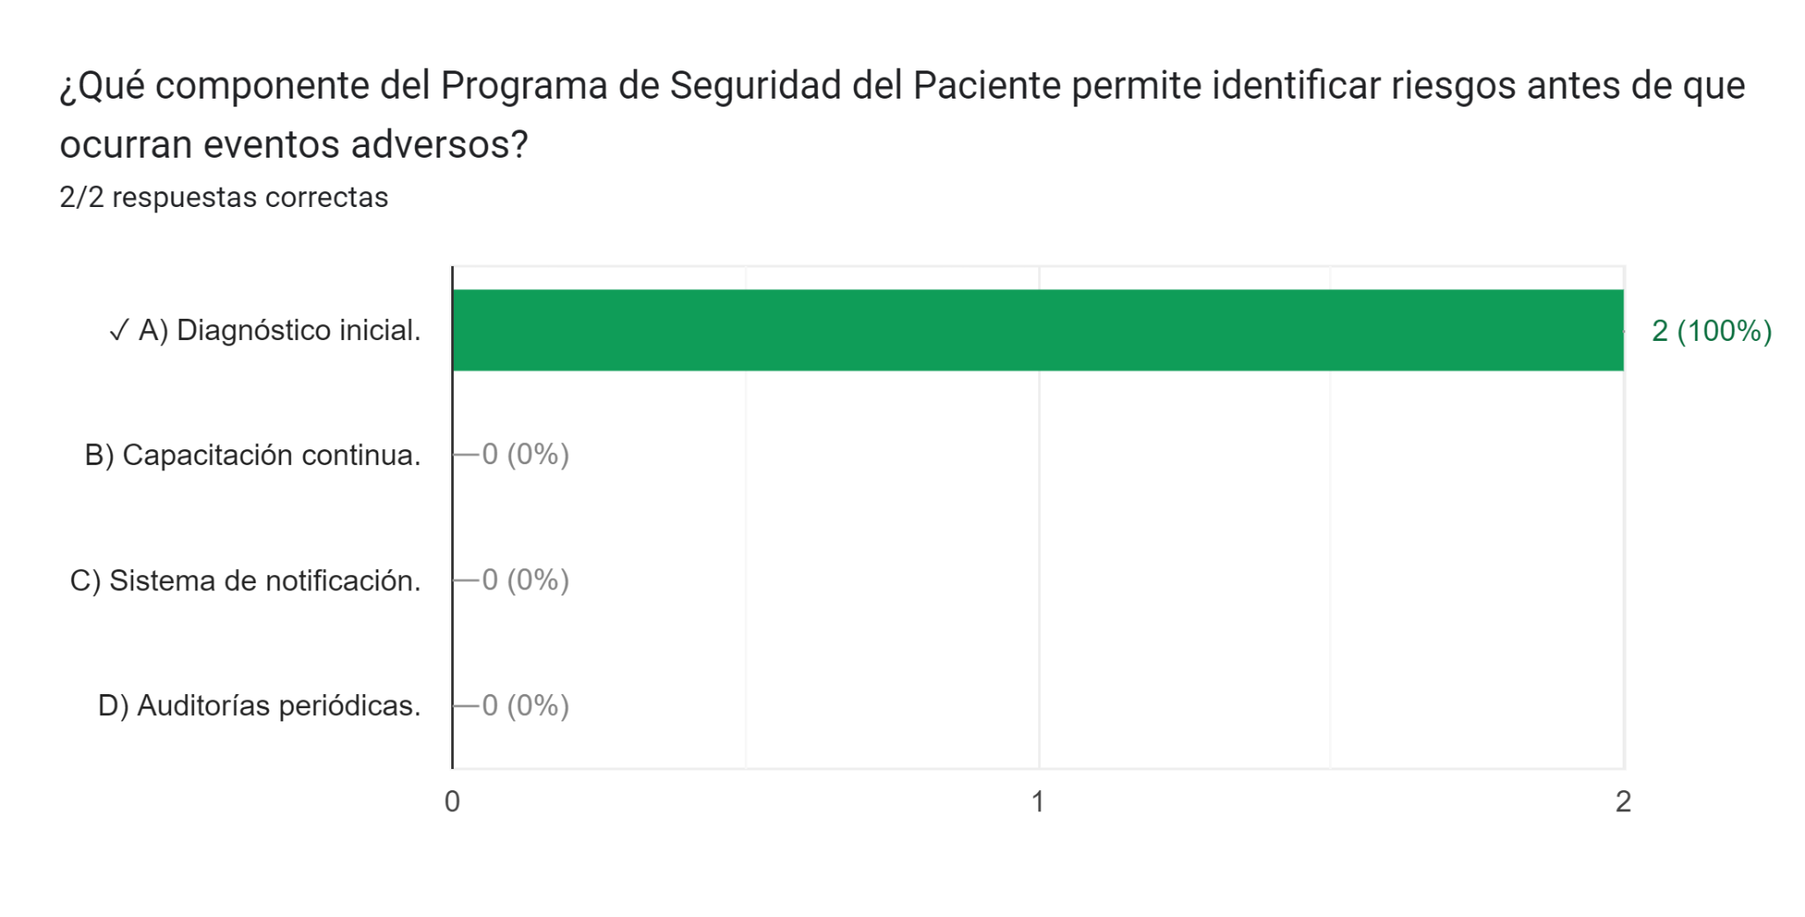Pregunta 4:
- Pre-Test: 2 respuestas correctas / 2 preguntas planteadas (100%)
- Post-Test: 2 respuestas correctas / 2 preguntas planteadas (100%)

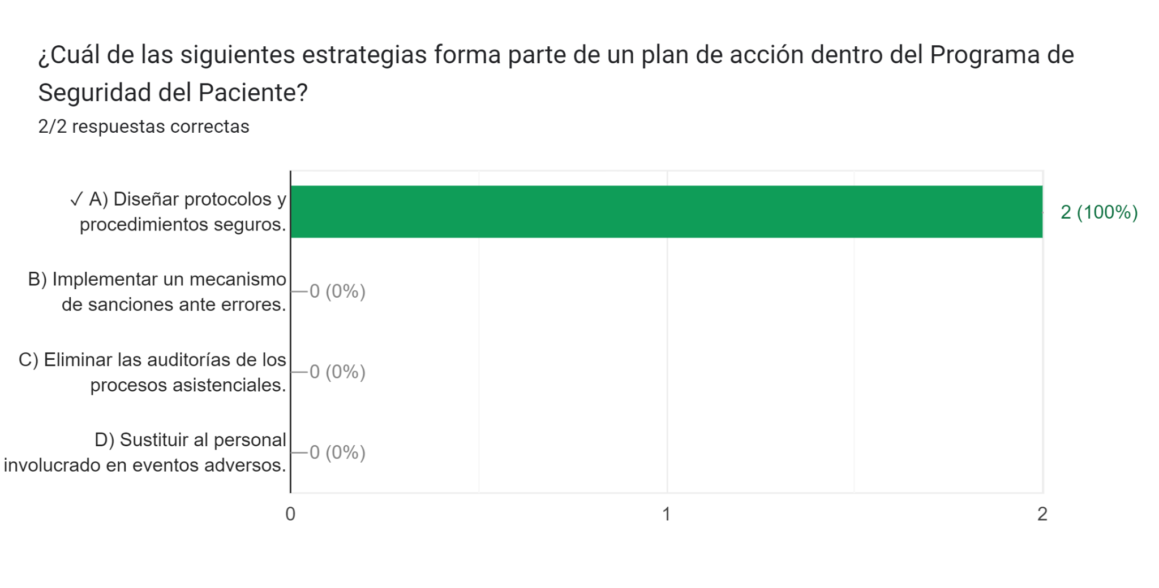
Pregunta 5:
- Pre-Test: 2 respuestas correctas / 2 preguntas planteadas (100%)
- Post-Test: 2 respuestas correctas / 2 preguntas planteadas (100%)
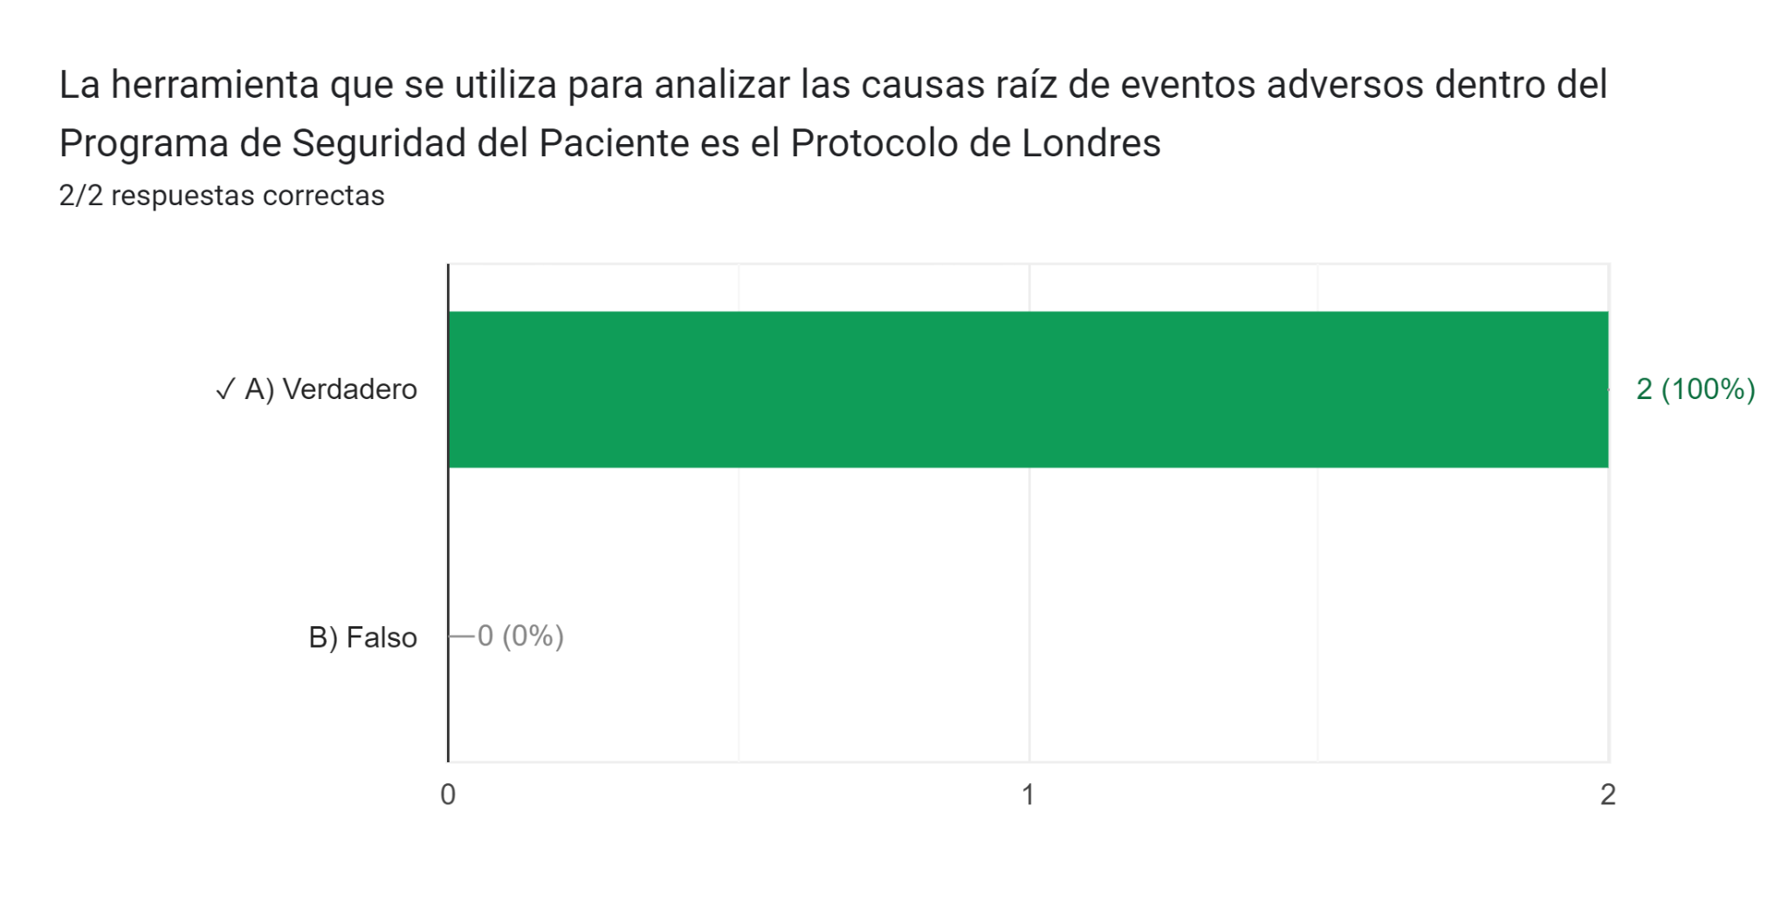
- INFORME DE ADHERENCIA A CAPACITACIÓN
Se evidenció una mejora significativa en los conocimientos de los participantes.
- Resultados del Pre-Test: 10 respuestas correctas de 10 preguntas planteadas (100% de cumplimiento).
- Resultados del Post-Test: 10 respuestas correctas de 21 preguntas planteadas (100% de cumplimiento).
El análisis demuestra que, inicialmente, los colaboradores tenían errores recurrentes en 1 de las 5 preguntas planteadas por persona, lo que refleja un nivel de conocimiento parcial del tema antes de la capacitación. Sin embargo, tras el proceso formativo, lograron responder correctamente el 100% de las preguntas, validando la efectividad de la capacitación.
Para verificar los resultados, cada pregunta fue analizada en detalle y acompañada de gráficas comparativas entre el pre-test y el post-test. Además, durante la capacitación, se aclararon dudas y se reforzaron conceptos clave para asegurar una adecuada comprensión.
- CIERRE.
Siendo las 11:30 a.m. La asesora del área de calidad agradece a los presentes por su participación en la capacitación.

COMPROMISOS PRÓXIMA ACTA | ENCARGADO | FECHA DE ENTREGA
- N/A

ASISTENTES A LA REUNIÓN
NOMBRES Y APELLIDOS | CARGO | FIRMA
Carlos Javier Vizcaino Guerrero | Medico Especialista | 
Melanie Veloza | Auxiliar Administrativo | 
Kelly Dayana Canacue | Asesor de calidad | 

